Додаток

до рішення Київської міської ради

від _____________ № _____________

**План-схема**

**до дозволу на розроблення проєкту землеустрою щодо відведення земельної ділянки**

|  |  |
| --- | --- |
| клопотання | **від 14.06.2023№ 792193011** |
| кадастрові номери земельних ділянок | **8000000000:72:280:0037; 8000000000:72:257:0081** |
| юридична/фізична особа | **Київське комунальне об’єднання зеленого будівництва та експлуатації зелених насаджень міста «Київзеленбуд»** |
| адреса земельних ділянок | **м. Київ, р-н Солом'янський, вул. Зеленогірська, 4** |
| вид землекористування | **постійне користування** |
| вид використання  земельних ділянок | **для обслуговування та експлуатації парку відпочинку «Совський парк»** |
| орієнтовний розмір | **0,5582 га; 0,5260 га** |

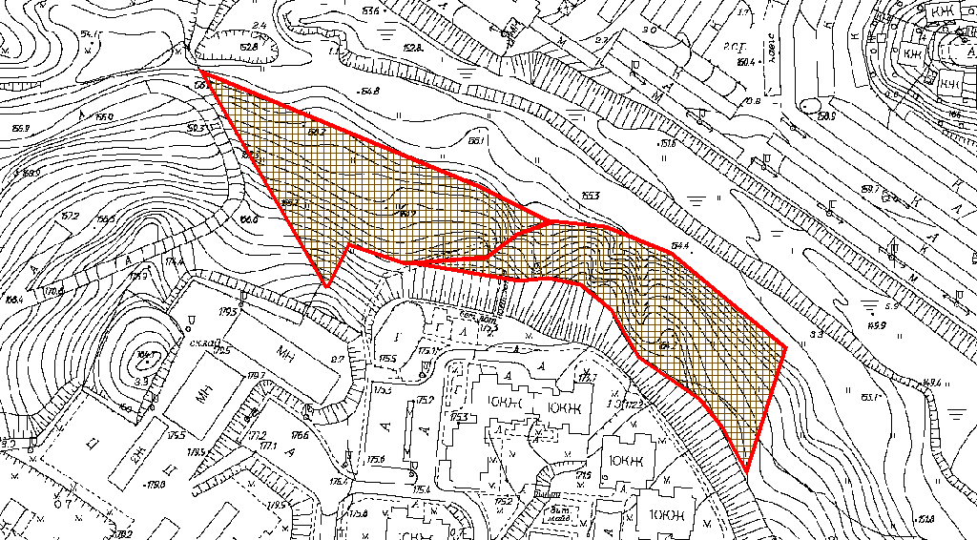

|  |  |
| --- | --- |
| Київський міський голова | Віталій КЛИЧКО |